*Мой любимый 1 «А» класс*

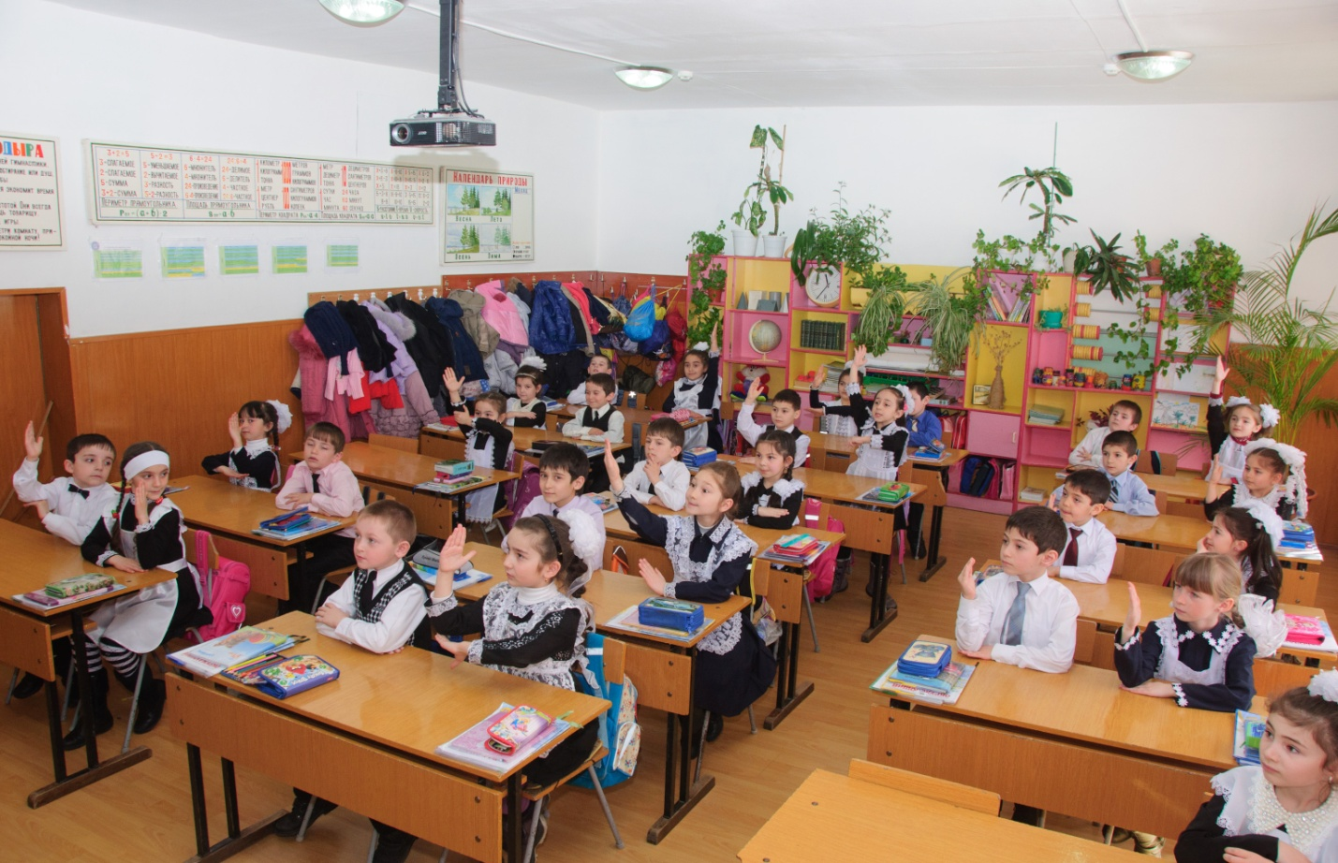

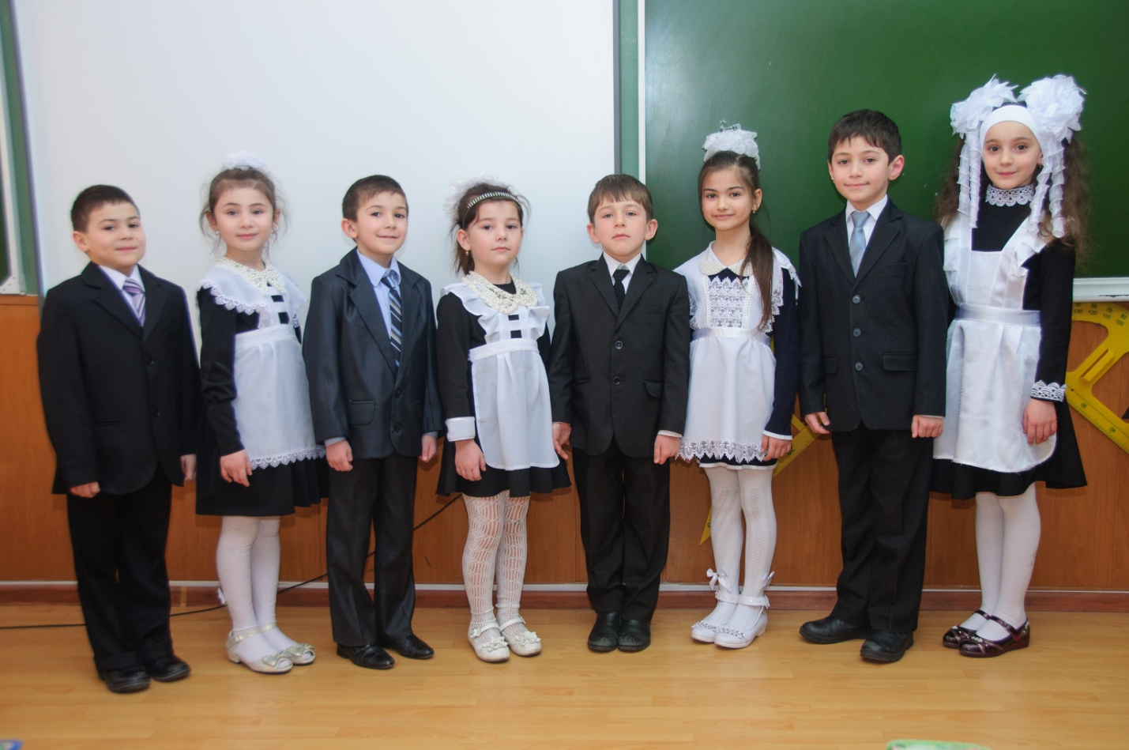

***«Вместе уверенно смотрим в будущее»***

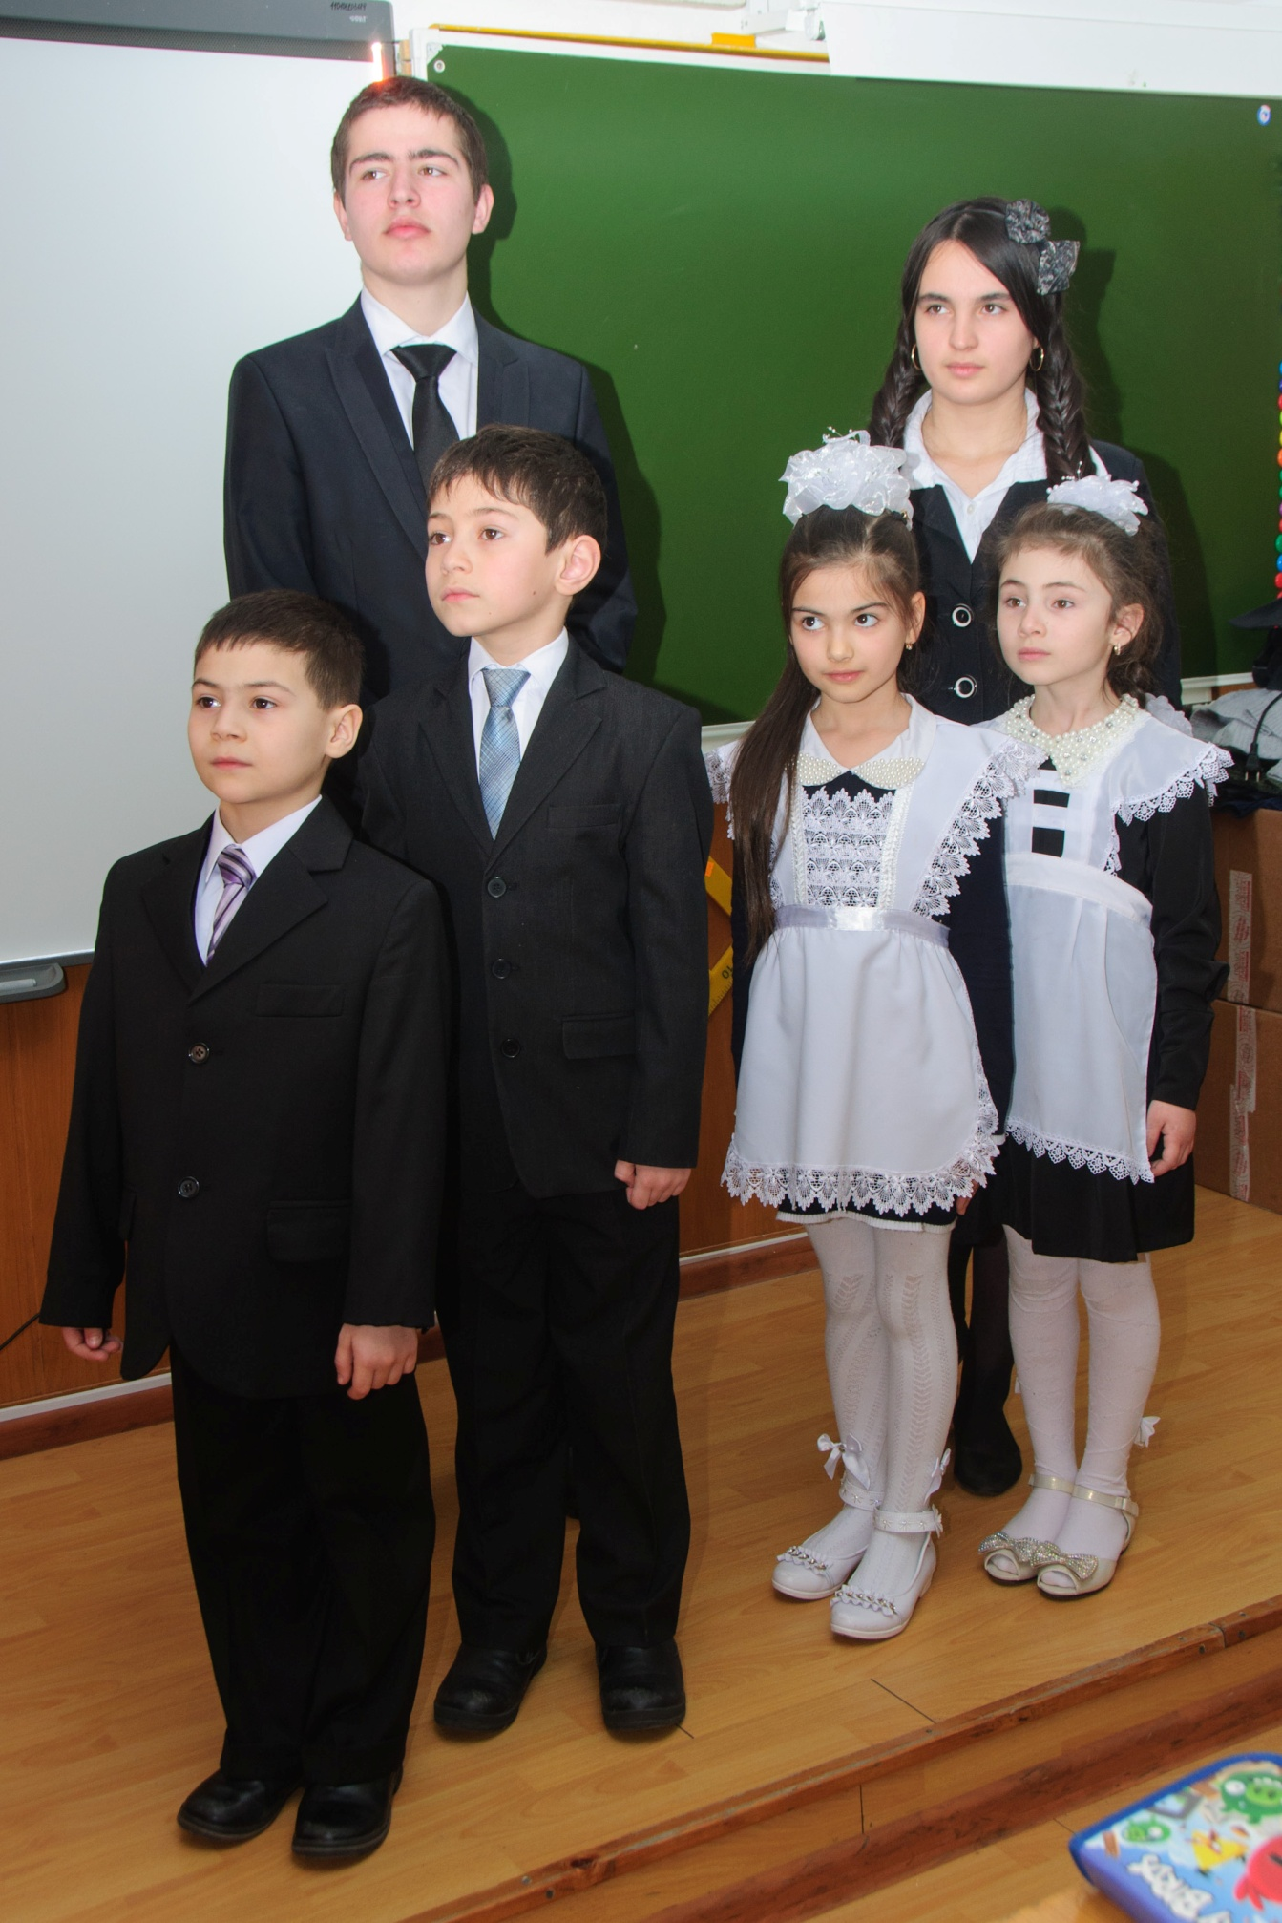

***Из чего сделаны наши мальчишки?****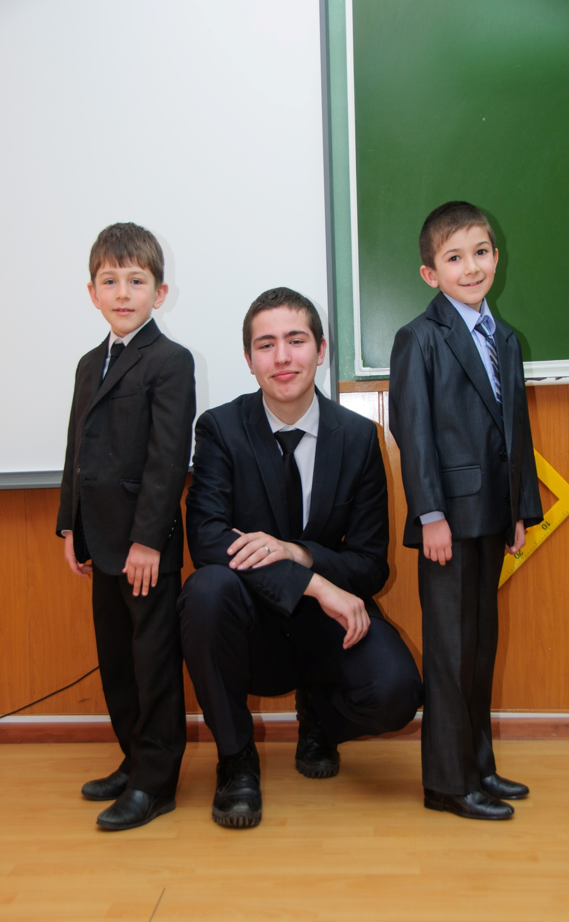*

***Сначала так…***

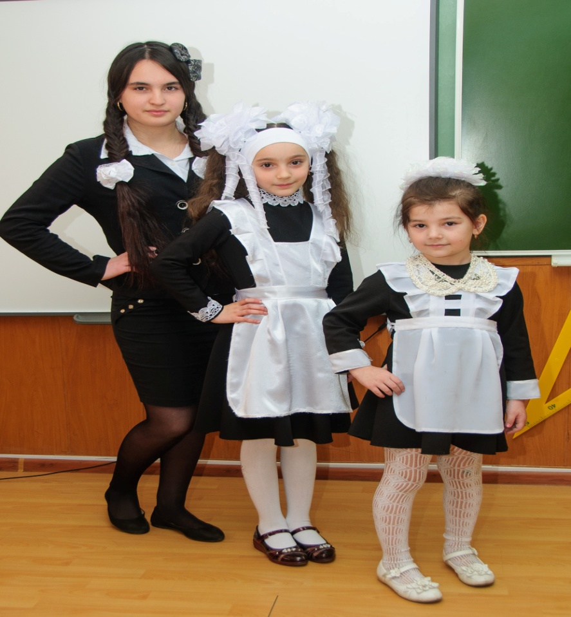

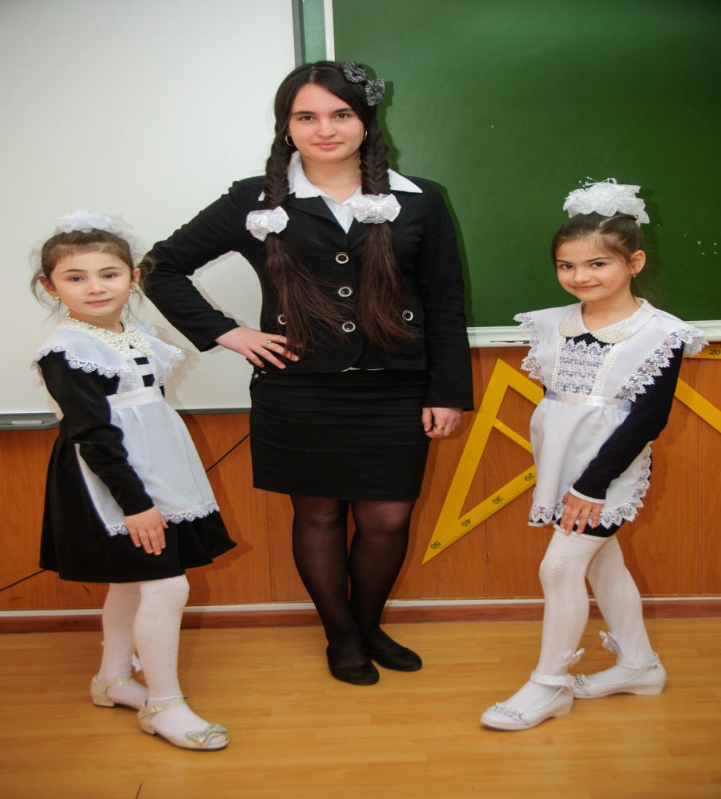***Потом вот так…***

***Кто быстрее догадается?***

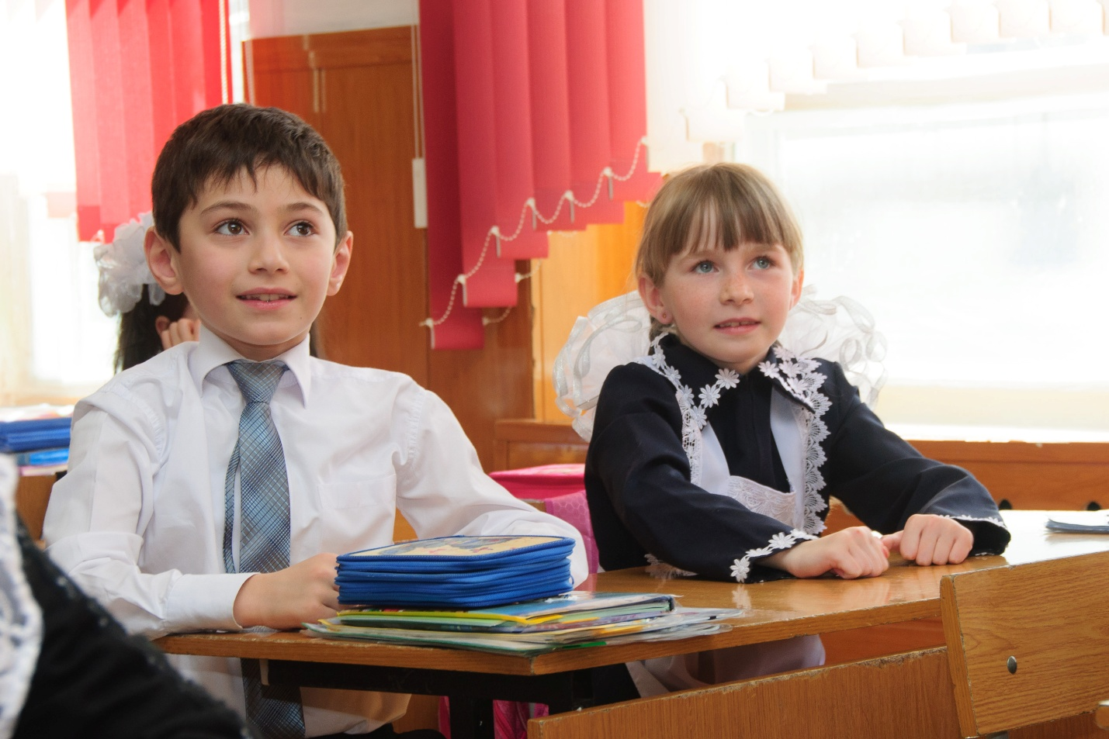

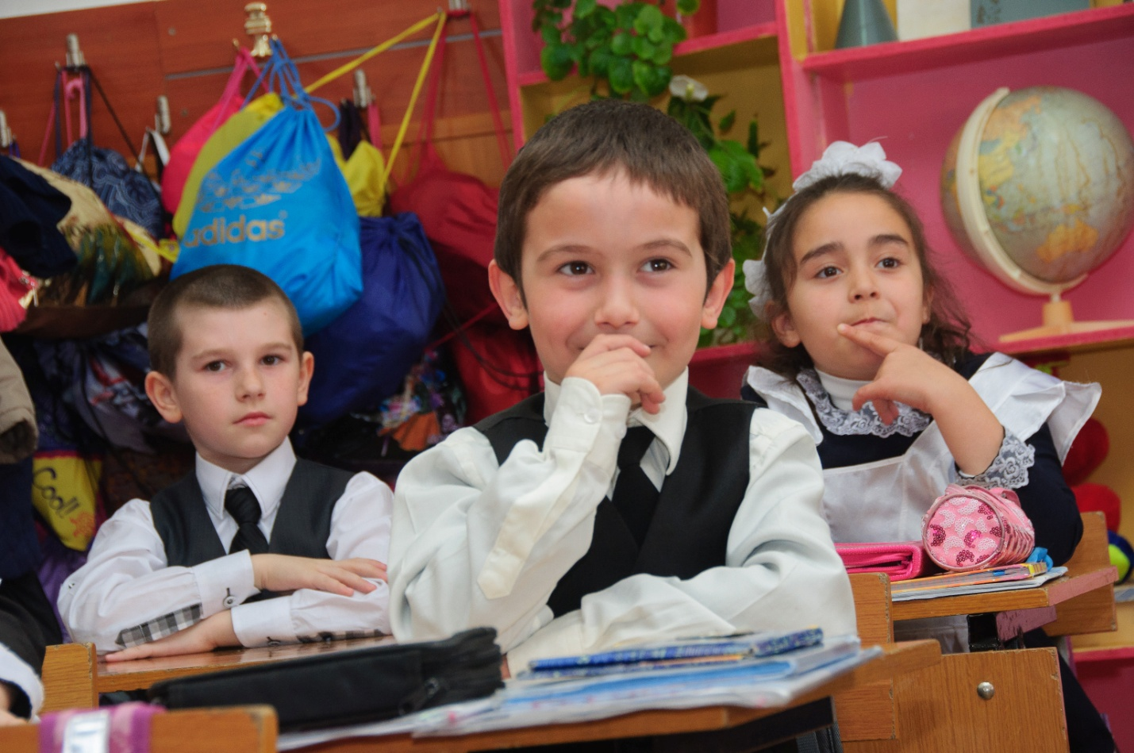

***«Как мне нравится работа в паре!»***

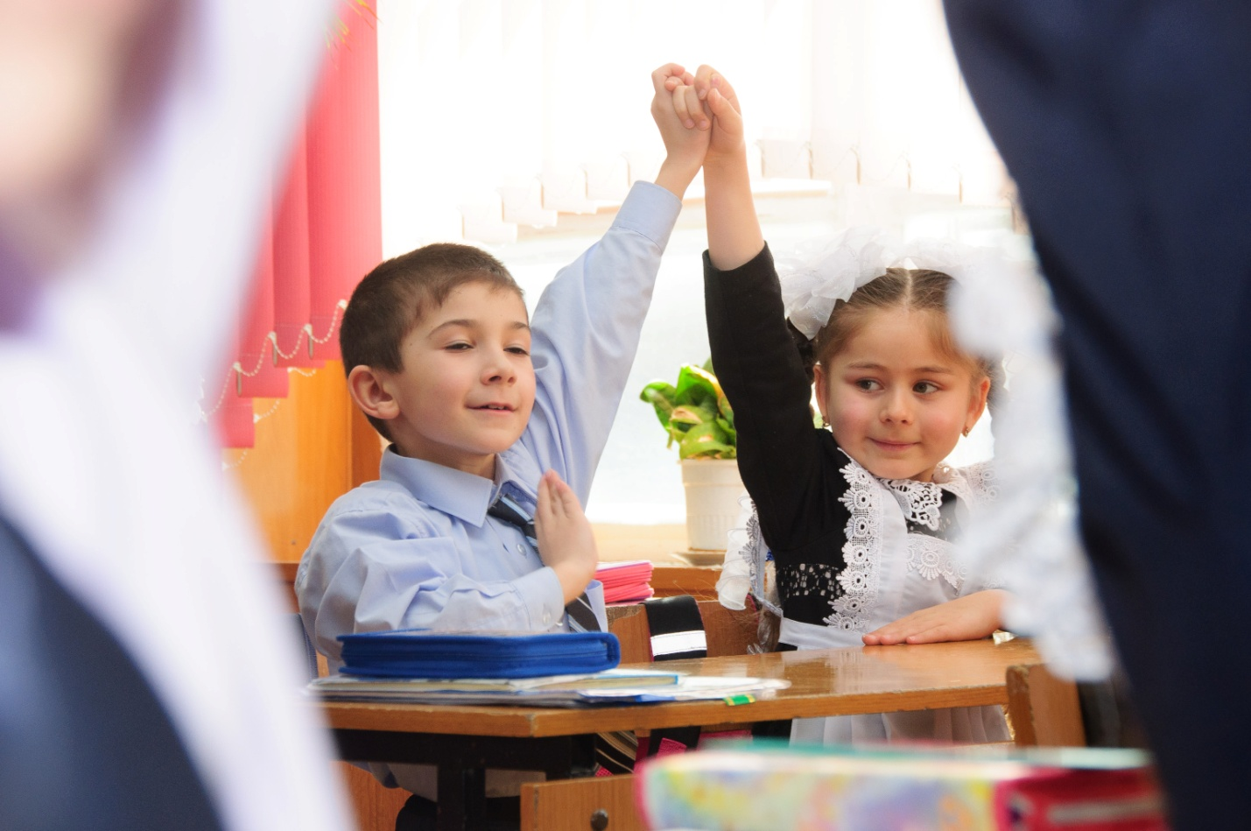

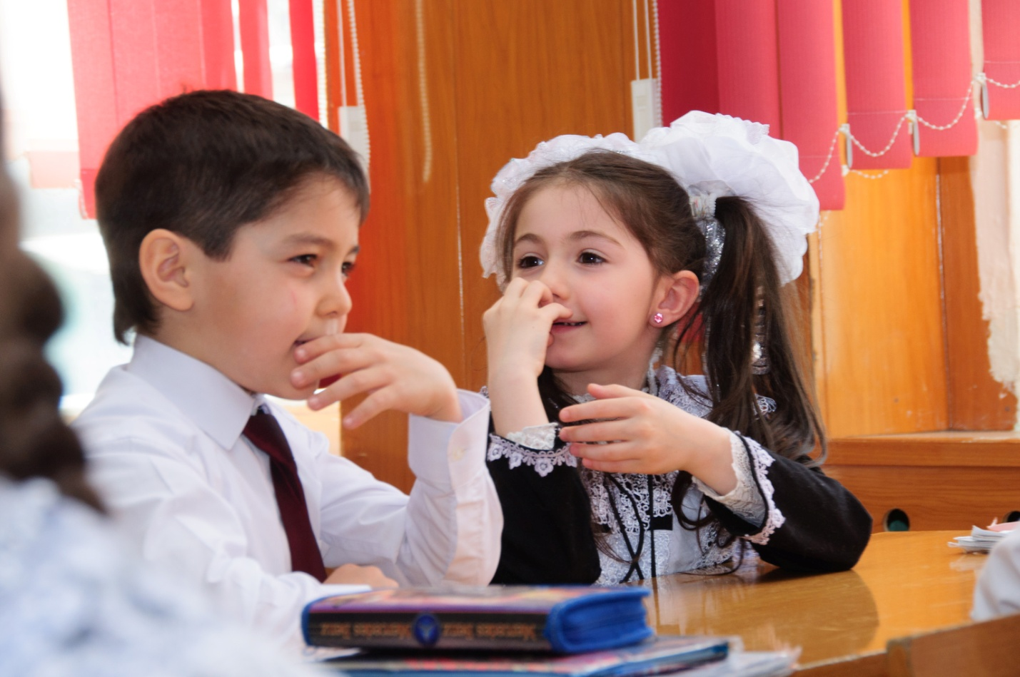

***Не грусти, не смотри печально,   
В ожиданье исхода дня...   
В этом мире всё так случайно...   
Кто-то молится и за тебя...***

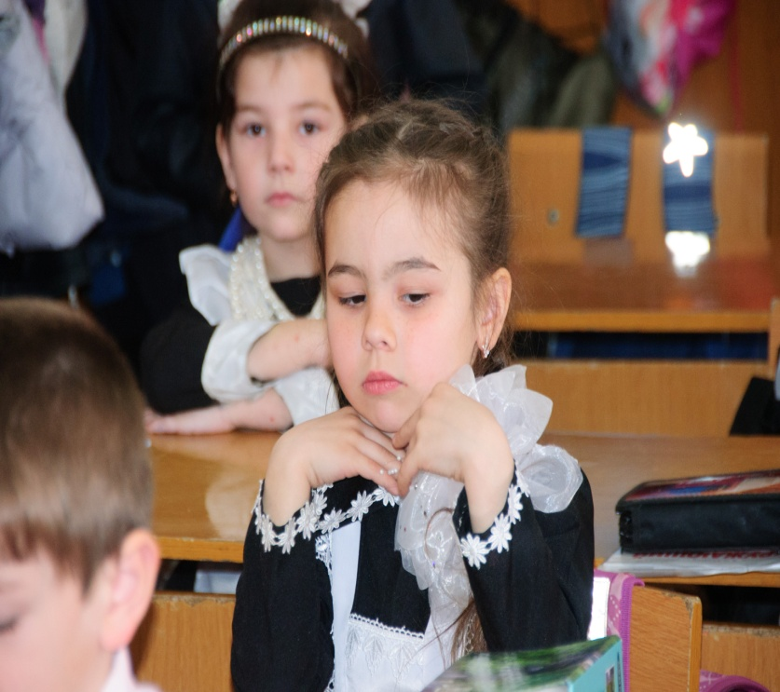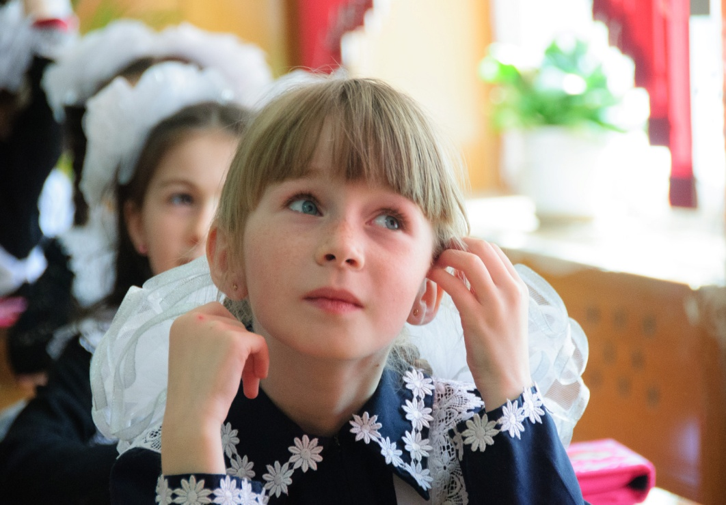

**«Перемена, перемена!» —**

**Заливается звонок.**

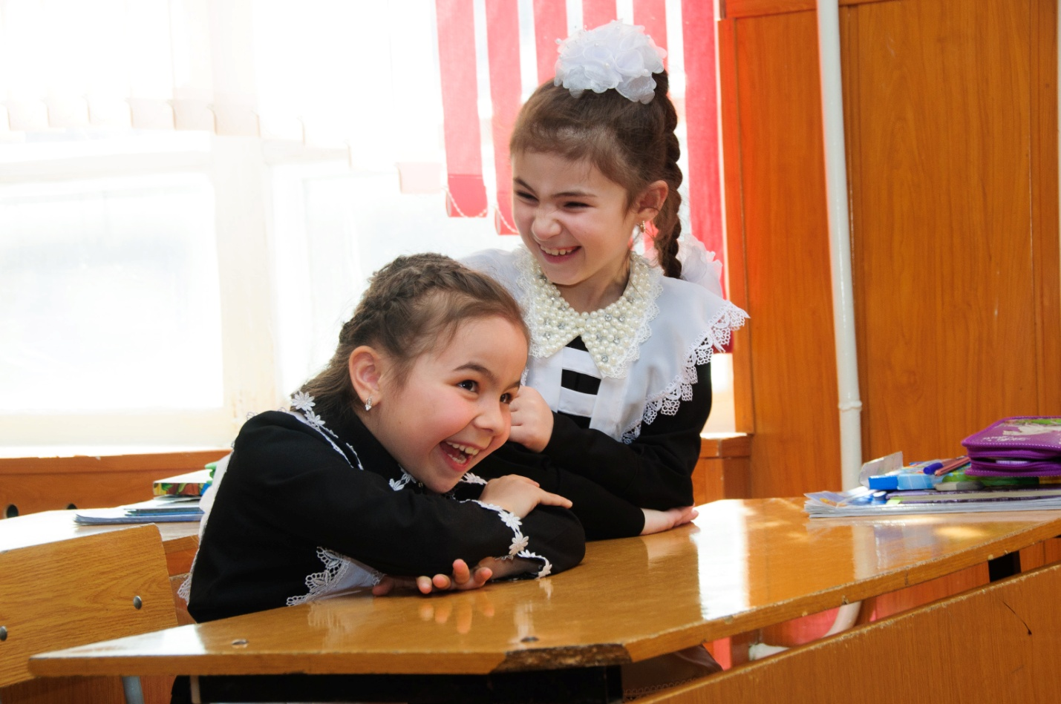

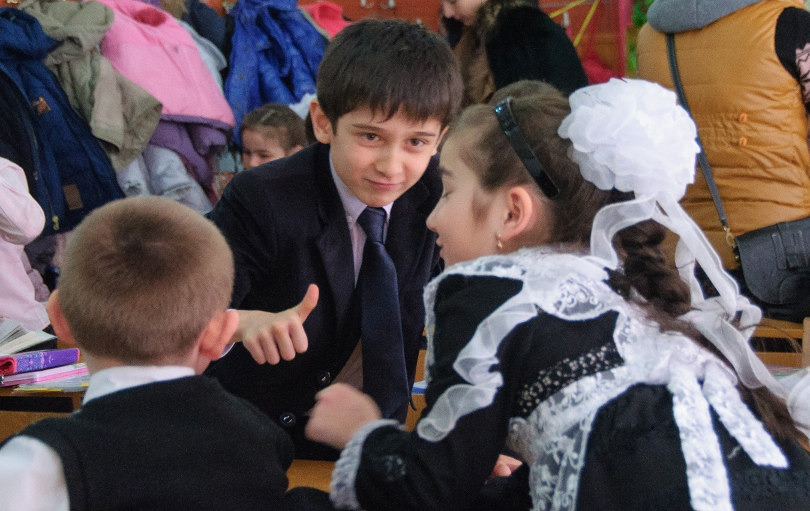

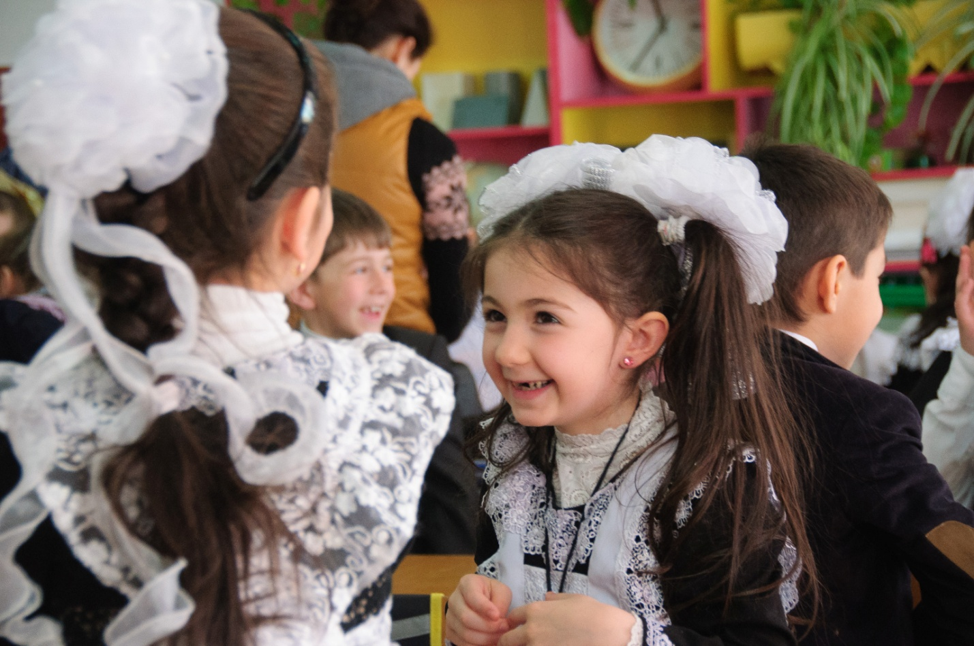

***«Если бы я был учителем…»***

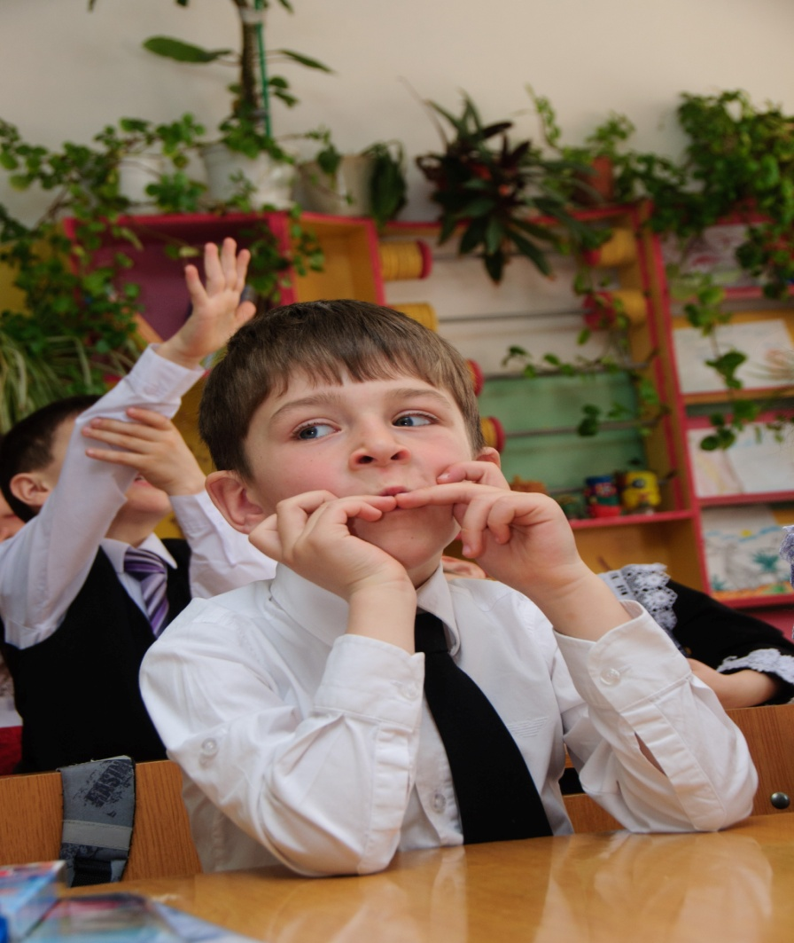

***«А вот если бы я был…»***

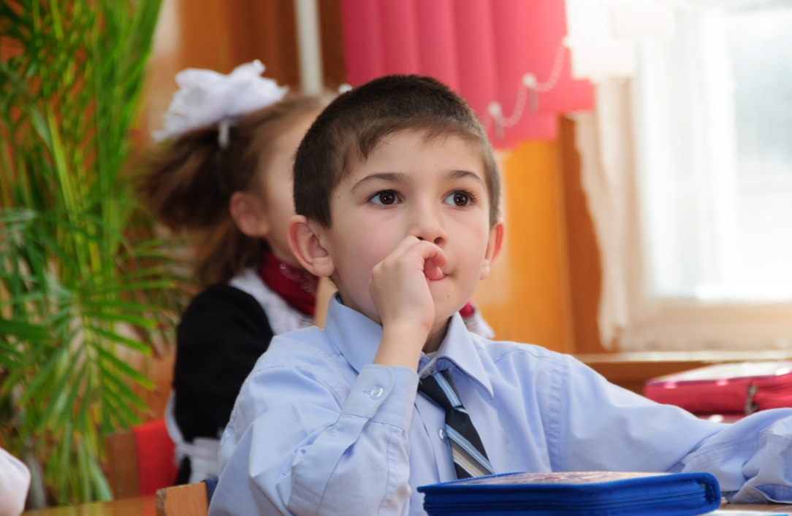

***В школу мы пришли учиться,***

***Обещаем не лениться!***

***Чтобы делу научиться***

***Надо много потрудиться!***

